
NHẬT BẢN – KHÁM PHÁ ĐẤT NƯỚC MẶT TRỜI MỌC

OSAKA – KOBE – KYOTO – NAGOYA YAMANASHI - TOKYO
(05 Ngày 05 Đêm)
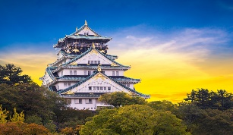
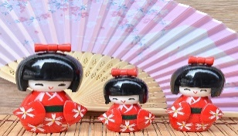
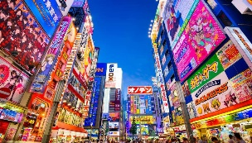
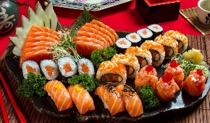
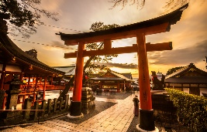
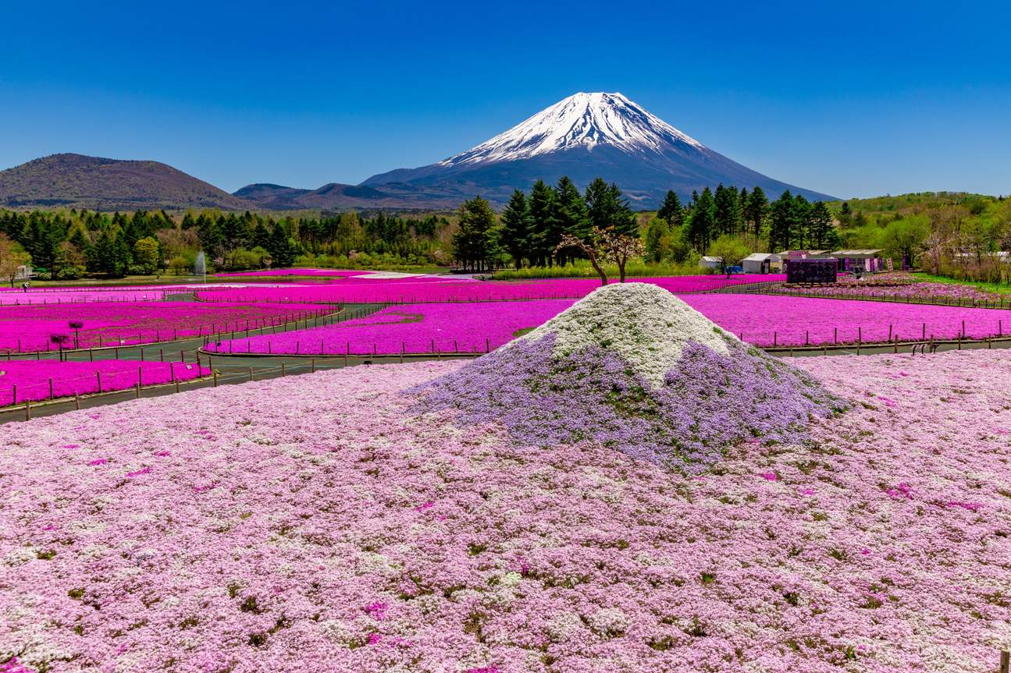
- Điểm nổi bật:
- Trải nghiệm ẩm thực Nhật Bản với thực đơn phong phú, thưởng thức đặc sản bò Kobe, Cua Tuyết trứ danh
- Thưởng thức Maiko Show với các màn biểu diễn của Geisha tập sự, cơ hội chụp hình cùng Geisha Nhật Bản.
- Ngắm nhìn các biểu tượng của Nhật Bản: Núi Phú Sĩ; Rừng tre Arashiyama và nét đẹp hoa theo mùa
- Nâng hạng khách sạn – 2 đêm khách sạn 4 sao tại Osaka và Narita
- Trải nghiệm tắm Osen – một kiểu ôn tuyền thủy liệu pháp của người Nhật
- Tặng vé trải nghiệm tàu Shinkansen.

ĐÊM NGÀY 1: |  |  | TP.HỒ CHÍ MINH OSAKA
- Quý khách có mặt tại sân bay quốc tế Tân Sơn Nhất, Trưởng đoàn đón Quý khách và làm thủ tục đáp chuyến bay đến sân bay Kansai. Đoàn nghỉ đêm trên máy bay.
*Đối với chuyến bay Vietjet, đoàn nhận phần ăn sáng tại sân bay quốc tế Kansai
NGÀY 1 : | KANSAI OSAKA KOBE (Ăn trưa, tối)
- Sáng : Đến sân bay Kansai, làm thủ tục nhập cảnh. Di chuyển tham quan:
- Bảo tàng rượu Hakutsuru Sake Brewery: một địa danh du lịch nổi tiếng Kobe, Nhật Bản. Quý khách tìm hiểu quy trình chế biến rượu sake ở Nhật Bản, sẽ được mời thử vài loại rượu sake sau khi hiểu phương pháp nấu loại rượu quan trọng này của người Nhật.
- Cầu cảng Kobe: nổi tiếng với tháp cảng Kobe là một thiết kế rất độc đáo, hiếm có trên thế giới.
- Ăn trưa tại nhà hàng với đặc sản bò Kobe trứ danh. Buổi chiều, quý khách di chuyển đến Kobe tham quan:
- Lâu đài Osaka: là biểu tượng chính của Osaka, được xây dựng từ thế kỷ XVI bởi Toyotomi Hideyoshi – người đầu tiên hoàn thành công cuộc thống nhất Nhật Bản. (chụp ảnh bên ngoài)
- Thưởng thức Maiko Show: quý khách sẽ được thưởng thức màn biểu diễn múa hát và chơi nhạc cụ truyền thống của Nhật Bản của các Maiko (Geisha tập sự). Đồng thời, có cơ hội mặc Kimono giản lược và chụp hình lưu niệm cùng Maiko, là một trải nghiệm đầy thú vị để hiểu rõ thêm về một nét văn hóa truyền thống đắc trưng của Nhật Bản.
- Tối : Đoàn dùng bữa tối. Nghỉ đêm tại khách sạn 4 sao Osaka.
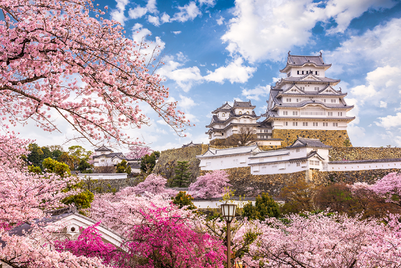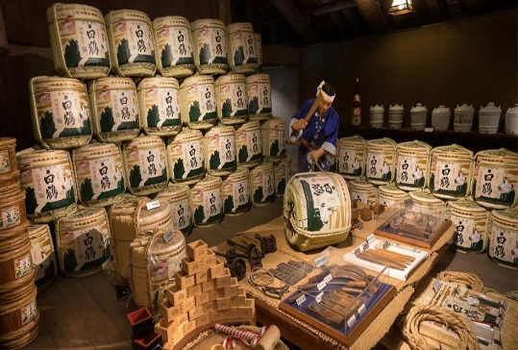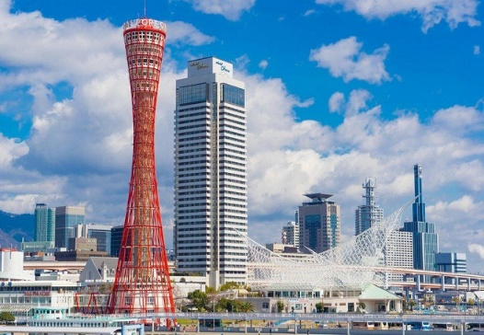
NGÀY 2 : | OSAKA KYOTO NAGOYA (Ăn sáng, trưa, tối)
- Sáng : Quý khách dùng điểm tâm sáng tại khách sạn. Đoàn làm thủ tục trả phòng. Di chuyển tham quan:
- Rừng tre Arashiyama: một rừng tre tự nhiên ở Arashiyama, Kyoto, Nhật Bản, nổi tiếng vì cảnh quan đẹp, thu hút khách du lịch. Rừng bao gồm phần lớn là trúc sào và bao gồm một số con đường cho khách du lịch và khách tham quan
- Trưa : Dùng bữa trưa tại nhà hàng địa phương. Buổi chiều, đoàn di chuyển tham quan:
- Đền Fushimi Inari: mệnh danh là Ngôi đền Nghìn cổng huyền thoại với hơn 1000 cổng Tori lấp lánh, các màu đỏ cam linh thiêng.
- Tham quan, mua sắm tự do tại Trung tâm mua sắm Mitsui Jazz Dream Nagashima: một trong những trung tâm mua sắm lớn nhất Nhật Bản với hơn 240 cửa hàng với đa dạng hàng hóa. Quý khách có thể mua sắm từ thương hiệu sang trọng đến thương hiệu bình dân nổi tiếng tại Nhật Bản, đồng thời trải nghiệm ẩm thực và các hoạt động giải trí khác.
- Tối: Đoàn dùng bữa tối và nhận phòng khách sạn. Nghỉ đêm tại Nagoya.
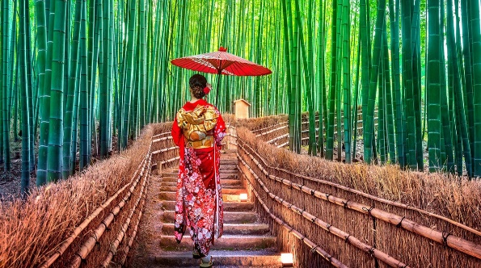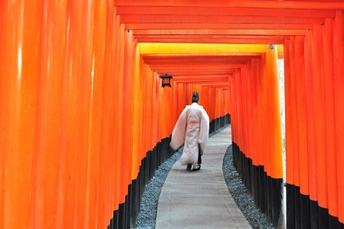
NGÀY 3 : | NAGOYA YAMANASHI (Ăn sáng, trưa, tối)
- Sáng : Quý khách dùng điểm tâm sáng tại khách sạn. Đoàn làm thủ tục trả phòng. Sau đó, trải nghiệm di chuyển bằng Shinkasen - 1 trong những niềm tự hào của nền giao thông Nhật Bản, đoàn tham quan:
Lưu ý: các đoàn khởi hành từ tháng 04 đến tháng 05 sẽ tham quan:
- Lễ hội Fuji Shibazakura (hoa chi anh): được tổ tại khu vực Phú Sĩ Ngũ Hồ, cánh đồng hoa chi anh màu hồng, trắng, tím phủ đầy cánh đồng tạo nên khung cảnh nên thơ hiếm thấy. (Lưu ý: điểm tham quan theo mùa, bố trí tham quan theo tình hình thực tế. Nếu điểm tham quan chưa mở/đóng cửa, thay thế bằng trải nghiệm Trà đạo.)
Lưu ý: các đoàn khởi hành từ tháng 06 đến tháng 07 sẽ tham quan:
- Công viên Oishi: nằm ở bờ phía bắc của hồ Kawaguchiko của Nhật Bản. Với tầm nhìn tuyệt vời về khung cảnh rộng lớn của hồ và tầm nhìn tráng lệ của núi Phú Sĩ cũng như nhiều loài hoa theo mùa là những đặc điểm quyến rũ chỉ có ở công viên Oishi. Đặc biệt là vào mùa hoa lavender, nơi đây trải dài với cánh đồng hoa lavender tỏa sắc tím đầy lãng mạn.
Lưu ý: các đoàn khởi hành từ tháng 08 đến tháng 09 sẽ tham quan:
- Trải nghiệm thưởng thức Trà đạo – một nét truyền thống văn hóa đặc sắc của đất nước Nhật Bản. Với công dụng giúp thư giãn tinh thần và sự hấp dẫn đặc biệt của hương vị trà đã thu hút rất nhiều người dân Nhật đến với thú uống trà này. Nghệ thuật pha trà và thưởng thức trà đã trở thành một văn hóa đặc sắc của người Nhật Bản.
- Trưa : Đoàn dùng bữa trưa. Sau đó tiếp tục tham quan:
- Núi Phú Sĩ – Là ngọn núi cao nhất Nhật Bản so với mực nước biển là 3776 mét. Đây cũng là danh lam thắng cảnh, di tích lịch sử, và đã được công nhận là di sản văn hóa thế giới. Quý khách sẽ lên trạm dừng chân thứ 5 ở độ cao 2.300m để ngắm núi Phú Sĩ rõ hơn (Nếu thời tiết cho phép).
- Làng văn hoá Oshino Hakkai: được Unesco công nhận là Di sản Văn hóa Thế giới. Nơi đây là điểm đến lý tưởng dành cho những người yêu thích sự yên bình, cảm nhận thiên nhiên tươi đẹp của du lịch Nhật.
- Tối : Đoàn dùng bữa tối tại nhà hàng địa phương với đặc sản Cua Tuyết. Sau đó đoàn về khách sạn nhận phòng nghỉ ngơi tại Yamanashi.
- Trải nghiệm tắm Onsen – một kiểu ôn tuyền thủy liệu pháp của người Nhật.
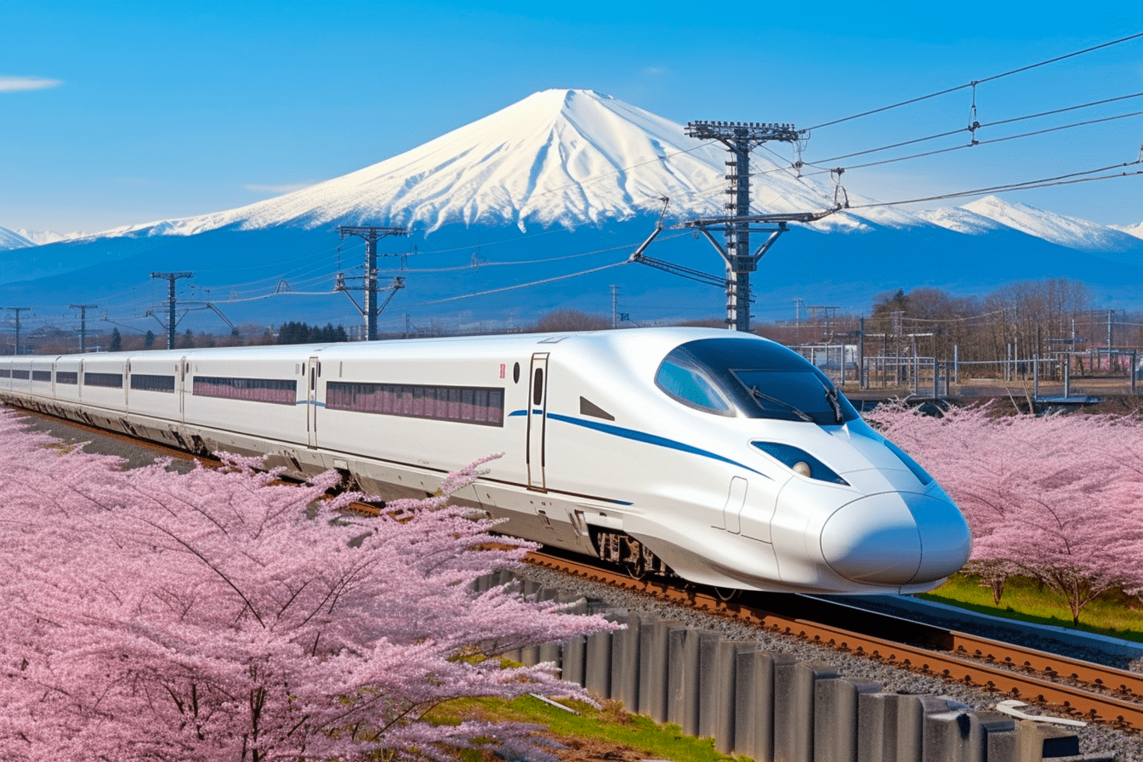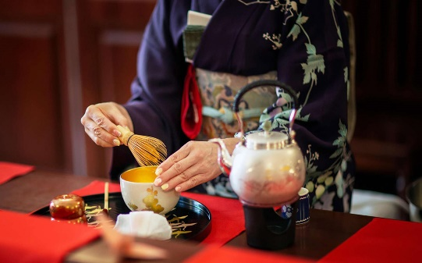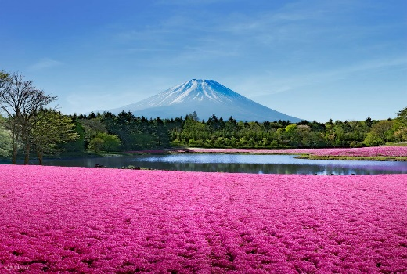
NGÀY 4 : | YAMANASHI TOKYO NARITA (Ăn sáng, trưa, tối)
- Sáng: Quý khách dùng điểm tâm sáng. Đoàn làm thủ tục trả phòng. Khởi hành đi Tokyo:
- Hoàng Cung – nơi Nhật Hoàng sống và làm việc. (tham quan và chụp ảnh bên ngoài)
- Trưa: Đoàn dùng bữa trưa. Sau đó tiếp tục tham quan:
- Chùa Asakusa: còn gọi là Sensoji - với lối kiến trúc đặc trưng mang đậm dấu ấn Nhật Bản, có thể nói đây là ngôi chùa cổ nhất và quan trọng bậc nhất Tokyo. Chụp hình với chiếc đèn lồng bằng giấy khổng lồ treo ở chính giữa cổng là biểu tượng của Asakusa. Dạo quanh phố mua sắm Nakamise dẫn vào chùa Asakusa nhộn nhịp với hằng trăm gian hàng đồ truyền thống, quà lưu niệm và món ăn địa phương.
- Tháp truyền hình Tokyo Skytree: một trong những biểu tượng của Nhật Bản (chụp ảnh bên ngoài).
- Dạo phố, mua sắm tại trung tâm điện tử Akihabara: gắn liền với các nhân vật anime và manga nổi tiếng được trưng bày trong các cửa hàng (nếu có đủ thời gian)
- Tối: Xe đưa đoàn dùng bữa tối, nhận phòng. Nghỉ đêm tại khách sạn 4 sao tại Narita.
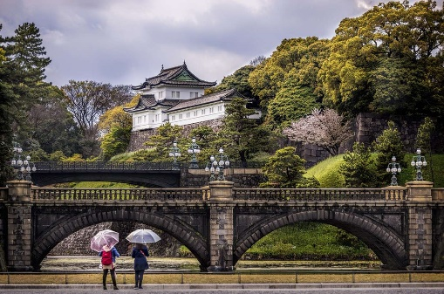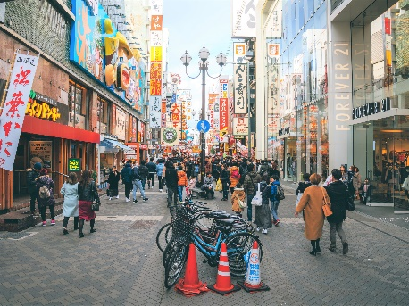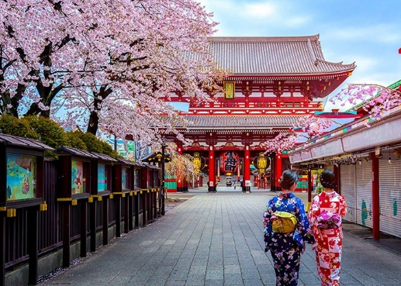
NGÀY 5 : |  | NARITA TP.HCM (Ăn sáng – Ăn trưa trên máy bay)
- Sáng: Quý khách dùng bữa sáng, làm thủ tục trả phòng, sau đó xe đưa đoàn ra sân bay quốc tế Narita và làm thủ tục đáp chuyến bay về lại TP. Hồ Chí Minh. Đoàn dùng bữa trưa trên máy bay
- Đáp xuống Sân bay Tân Sơn nhất, chia tay đoàn và hẹn gặp lại quý khách.
Chia tay Quý khách. Hẹn gặp lại quý khách!
** Chú ý : Thứ tự chương trình có thể thay đổi theo sự sắp xếp của Hướng Dẫn Viên để phù hợp với tình hình thực tế nhưng vẫn đảm bảo đầy đủ các điểm tham quan đã nêu trong chương trình

NGÀY KHỞI HÀNH | CHUYẾN BAY | GIÁ TOUR TRỌN GÓI VNĐ
NGÀY KHỞI HÀNH | CHUYẾN BAY | NGƯỜI LỚN | TRẺ EM (NGỦ GHÉP)
NGÀY KHỞI HÀNH | CHUYẾN BAY | NGƯỜI LỚN | TRẺ EM  (2-10 tuổi) 80% | TRẺ EM  (Dưới 2 tuổi) 30%
15/04/2026 |   VJ828 SGNKIX 01:20 - 08:30  VJ823 NRTSGN 08:55 – 13:55 | 32.890.000 | 26.312.000 | 9.867.000
22/04/2026 |  | 32.890.000 | 26.312.000 | 9.867.000
29/04/2026  (LỄ 30/04) |  | 39.890.000 | 31.912.000 | 11.967.000
20/05/2026 |  | 30.890.000 | 24.712.000 | 9.267.000
27/05/2026 |  | 30.890.000 | 24.712.000 | 9.267.000
03/06/2026 |  | 31.890.000 | 25.512.000 | 9.567.000
10/06/2026 |  | 31.890.000 | 25.512.000 | 9.567.000
17/06/2026 |  | 33.890.000 | 27.112.000 | 10.167.000
24/06/2026 |  | 33.890.000 | 27.112.000 | 10.167.000
01/07/2026 |  | 33.890.000 | 27.112.000 | 10.167.000
08/07/2026 |  | 33.890.000 | 27.112.000 | 10.167.000
15/07/2026 |  | 33.890.000 | 27.112.000 | 10.167.000
22/07/2026 |  | 33.890.000 | 27.112.000 | 10.167.000
29/07/2026 |  | 33.890.000 | 27.112.000 | 10.167.000
05/08/2026 |  | 33.890.000 | 27.112.000 | 10.167.000
12/08/2026 |  | 33.890.000 | 27.112.000 | 10.167.000
26/08/2026 |  | 31.890.000 | 25.512.000 | 9.567.000
02/09/2026 |  | 31.890.000 | 25.512.000 | 9.567.000
09/09/2026 |  | 31.890.000 | 25.512.000 | 9.567.000
23/09/2026 |  | 31.890.000 | 25.512.000 | 9.567.000
30/09/2026 |  | 31.890.000 | 25.512.000 | 9.567.000

GIÁ TOUR BAO GỒM:
- Vé máy bay khứ hồi theo đoàn (SGN-KIX// NRT-SGN) bao gồm:
Vietjet Air: 01 kiện hành lý ký gửi 20kg/kiện và 01 kiện xách tay 07kg/kiện
- Khách sạn tiêu chuẩn 02 người/ phòng, trường hợp phòng 3 nếu khách đi lẻ 1 hoặc 3 người.
Đêm 1: AGORA OSAKA MORUGUCHI/ DORSETT BY AGORA OSAKA SAKAI hoặc tương đương
Đêm 2: ASSOCIA TOYOHASHI/CYPRESS GARDEN/ MYSTAYS NAGOYA NISHIKI hoặc tương đương
Đêm 3: WAKAMIRO RYOKAN/FUJIZAKURA HOTEL/ FUJI GARDEN hoặc tương đương
Đêm 4: NIKKO NARITA hoặc tương đương
*Lưu ý: Theo văn hóa Nhật Bản, các khách sạn hầu như chỉ có phòng Twin (02 giường đơn). Quý khách có nhu cầu sử dụng phòng Double (1 giường đôi) hoặc Triple (phòng cho 3 người), công ty sẽ cố gắng sắp xếp và sẽ thông tin cụ thể đến quý khách trước ngày khởi hành.
- Visa theo đoàn nhập cảnh Nhật Bản.
- Các bữa ăn theo chương trình, thực đơn đa dạng, thay đổi theo ngày.
- Vé vào cổng một lần các nơi tham quan theo chương trình tour.
- Xe máy lạnh đưa đón tham quan theo chương trình.
- Bảo hiểm du lịch toàn cầu trị giá 1.000.000.000 VNĐ/khách/Trường hợp.
- Hướng dẫn viên nói tiếng Việt phục vụ đoàn theo chương trình tour.
GIÁ TOUR KHÔNG BAO GỒM:
- Hộ chiếu còn thời hạn trên 6 tháng.
- Phụ thu phòng đơn 6.000.000 VNĐ (dành cho khách yêu cầu ở phòng đơn – phòng đơn Nhật Bản chuẩn 1 giường dành cho 01 người).
- Chi phí cá nhân: nước uống, giặt ủi, hành lý quá cước, điện thoại, chụp hình…
- Tip cho hướng dẫn viên và tài xế (900.000 VNĐ /Khách/Tour)
- Visa tái nhập Việt Nam dành cho khách quốc tịch nước ngoài.
- Các chi phí khác không nằm trong mục bao gồm.
GIÁ TOUR TRẺ EM:
- Trẻ nhỏ dưới 2 tuổi: 30% trọn gói giá tour người lớn (sử dụng giường chung với người lớn).
- Trẻ em từ 2 tuổi đến dưới 10 tuổi: 80% trọn gói giá tour người lớn (Không có chế độ giường riêng).
- Trẻ em đủ 10 tuổi trở lên: 100% trọn gói giá tour người lớn.
- Trẻ em có yêu cầu ngủ riêng thu 100% giá tour người lớn.
ĐIỀU KIỆN HOÀN/HỦY:
- Nếu hủy tour khách thanh toán các khoản lệ phí hủy tour, hủy vé máy bay cụ thể:
- Nếu hủy chuyến du lịch ngay sau khi Đại Sứ Quán, Lãnh Sự Quán đã cấp visa: công ty du lịch có quyền hủy visa đã có, đồng thời khách sẽ chịu phí hủy theo điều khoản bên dưới:
- Ngay sau khi đặt cọc tour và trước ngày khởi hành là 30 ngày: Phí hủy là 3.000.000 VNĐ
- Trước ngày đi 21-30 ngày : Thanh toán 50% trên giá tour .
- Trước ngày đi 14-21 ngày : Thanh toán 70% trên giá tour .
- Trước ngày đi 14 ngày : Thanh toán 100% trên giá tour .
- Trường hợp Quý khách bị từ chối visa : sẽ được hoàn phí 100% (tuỳ thuộc vào tình trạng hồ sơ của Quý khách mà phía công ty xem xét)
(Thời gian hủy tour được tính cho ngày làm việc, không tính thứ bảy và chủ nhật). Riêng tour Lễ Tết không được phép hoàn hủy.
- Việc hủy bỏ tour với CTY phải được thông báo trực tiếp qua Fax, email, tin nhắn điện thoại và phải được CTY xác nhận. Việc hủy bỏ qua điện thoại không được chấp thuận.
LƯU Ý
- “Hộ chiếu” Phải còn thời hạn sử dụng trên 6 tháng (Tính từ ngày khởi hành).
- Trước khi đăng ký tour du lịch xin Quý khách vui lòng đọc kỹ chương trình tour, điều khoản, giá tour bao gồm cũng như không bao gồm trong chương trình.
- Công Ty Du Lịch được miễn trừ trách nhiệm trong trường hợp khách tham gia tour bị từ chối hoặc không được phép xuất nhập cảnh vì lý do cá nhân, hoặc các vấn đề phát sinh từ việc tự xin visa nhập cảnh, việc sử dụng thẻ ABTC (APEC), hộ chiếu công vụ, ngoại giao khi đi tour, hoặc trong trường hợp hồ sơ xin visa của Quý khách bị từ chối, bị kéo dài bởi cơ quan có thẩm quyền.
- Quý khách cần hoàn thành nghĩa vụ nộp thuế để không ảnh hưởng đến việc xuất cảnh của mình.
- Quý khách từ 70 tuổi trở lên cần đảm bảo được sức khỏe đủ để có thể tham gia hành trình tour, khuyến khích nên đi cùng người thân để cùng hổ trợ khi cần. Nếu Quý Khách có bệnh nền, thể trạng không tốt cần có giấy khám sức khỏe của Bác Sĩ để đảm bảo đủ sức khỏe đi du lịch nước ngoài.
- Do tính chất là đoàn ghép khách lẻ, công ty sẽ nhận đủ số lượng khách tối thiểu 10 khách người lớn và đảm bảo đoàn sẽ khởi hành đúng lịch trình. Trong trường hợp đoàn không đủ khách, công ty có trách nhiệm thông báo cho Quý khách trước ngày khởi hành 07 ngày và sẽ thỏa thuận lại ngày khởi hành khác, hoặc hoàn trả toàn bộ số tiền mà Quý khách đã thanh toán.
- Do các chuyến bay phụ thuộc vào các hãng Hàng Không nên trong một số trường hợp giờ bay có thể thay đổi mà không được thông báo trước.
- Tour thuần túy du lịch, Quý khách đăng ký tour vui lòng theo đoàn đi và về đúng ngày kết thúc tour và không được tách đoàn.
- Nếu Quý khách là Việt Kiều hoặc khách Nước Ngoài và visa Việt Nam ghi trong hộ chiếu là loại visa nhập cảnh 1 lần. Quý khách tự làm visa tái xuất nhập vào Việt Nam theo link: https://evisa.xuatnhapcanh.gov.vn/web/guest/khai-thi-thuc-dien-tu/cap-thi-thuc-dien-tu
- Nếu khách là Việt Kiều hoặc Nước Ngoài có visa Việt Nam rời phải mang theo lúc đi tour.
- Quý khách mang 2 Quốc tịch hoặc Travel document (chưa nhập quốc tịch) vui lòng thông báo với nhân viên bán tour ngay thời điểm đăng ký tour và nộp bản gốc kèm các giấy tờ có liên quan (nếu có).
- Quý khách chỉ mang thẻ xanh (thẻ tạm trú tại nước ngoài) và không còn hộ chiếu VN còn hiệu lực thì không đăng ký du lịch sang nước thứ ba được.
- Quý khách mang thai xin vui lòng báo cho nhân viên bán tour ngay tại thời điểm đăng ký để được tư vấn thêm thông tin. Lưu ý phải có ý kiến của bác sĩ trước khi đi tour. Không nhận khách mang thai từ 30-32 tuần trở lên vì lí do an toàn cho khách.
- Trẻ Em dưới 18 tuổi nếu không đi cùng Bố/Mẹ bắt buộc phải có giấy ủy quyền được chính quyền địa phương xác nhận (Do Bố Mẹ ủy quyền dắt đi tour).
- Hồ sơ xin visa sau khi nộp vào Lãnh Sự Quán sẽ không được hoàn trả lại.
- Các dịch vụ trên tour du lịch sẽ không được hoàn hủy khi khách hàng không sử dụng.
- Tùy vào tình hình thực tế, thứ tự các điểm tham quan trong chương trình có thể thay đổi nhưng vẫn đảm bảo đầy đủ các điểm tham quan như lúc đầu.
- Công ty Du Lịch được miễn trừ trách nhiệm trong trường hợp xảy ra thiên tai, động đất, hạn hán, biểu tình, đình công, dịch bệnh, trục trặc kỹ thuật máy bay,…dẫn đến dời, hủy, hoãn chuyến bay được thì công ty sẽ giữ quyền thay đổi lộ trình bất cứ lúc nào vì sự thuận tiện, an toàn cho khách hàng và sẽ không chịu trách nhiệm bồi thường những thiệt hại phát sinh.
HỒ SƠ XIN VISA NHẬT BẢN
Để tạo điều kiện cho việc xét duyệt visa được nhanh chóng. Quý khách vui lòng chuẩn bị & hoàn tất hồ sơ theo hướng dẫn sau đây:
- Cá nhân  (Bắt buộc) | - Hộ chiếu gốc còn giá trị sử dụng trên 6 tháng tính đến ngày kết thúc chuyến đi. (Nếu từng sử dụng hộ chiếu cũ, xin vui lòng photo copy kèm theo passport cũ). + file bản scan hộ chiếu gốc thấy rõ thông tin và 4 góc, kèm CHỮ KÝ tại phần “CHỮ KÝ NGƯỜI MANG HỘ CHIẾU: của người xin visa.  - 01 file ảnh + 02 ảnh khổ 3,5 x 4,5 cm nền trắng (Hình chụp không quá 6 tháng).  - Căn Cước Công Dân photo.  - Bản sao công chứng giấy đăng ký kết hôn (nếu vợ chồng đi cùng nhau), Giấy khai sinh (Nếu đi chung với bố mẹ).
- Tài chính  (Bắt buộc) | * Tài liệu chứng minh năng lực chi trả kinh phí chuyến đi :  - Sao kê tài khoản ngân hàng có thể hiện lương / thu nhập (6 tháng gần nhất) và có số dư trên 100.000.000 VNĐ (bản gốc)  HOẶC  - Xác nhận số dư sổ tiết kiệm (Tối thiểu trên 100.000.000) (Ngày gửi phải trước 3 tháng khi nộp hồ sơ và có ngày đáo hạn phải sau ngày kết thúc chuyến đi.) (bản gốc)  Trường hợp đặc biệt Quý khách sẽ được yêu cầu cung cấp cả 02
- Công việc  (Bắt buộc) | Khách hàng là chủ doanh nghiệp | Khách hàng là nhân viên
- Công việc  (Bắt buộc) | - Giấy phép đăng ký kinh doanh (Bản photo).  - Biên lai nộp thuế 03 tháng gần nhất (Bản photo ). | 1. Hợp đồng lao động (Bản photo).  2. Photo bảo hiểm xã hội / Bảo hiểm Y tế (Nếu có).
- Công việc  (Bắt buộc) | Khách là người về hưu : Sổ hưu hoặc quyết định hưu trí (Bản photo)  Khách là học sinh / sinh viên : Thẻ học sinh / sinh viên (Bản photo)

**Trong những trường hợp khách quan như : khủng bố, thiên tai…hoặc do có sự cố, có sự thay đổi lịch trình của các phương tiện vận chuyển công cộng như : máy bay, tàu hỏa… (Thay đổi sẽ không được báo trước) thì Cty sẽ giữ quyền lợi thay đổi lộ trình bất cứ lúc nào vì sự thuận tiện, an toàn cho khách hàng và sẽ không chịu trách nhiệm bồi thường những thiệt hại phát sinh**.
